1. IZRAČUNAJ.

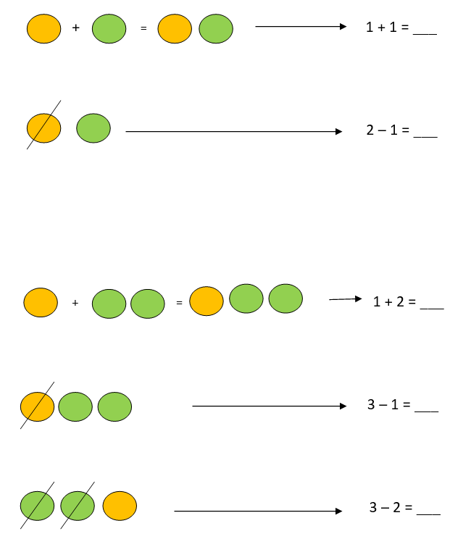

2. IZRAČUNAJ UZ BROJEVNU CRTU.



1 + 1 = ___ 2 – 1 = ___

2 + 1= ___ 3 – 1 = ___ 3 – 2 = ____

3. DOCRTAJ ILI PRECRTAJ!

2 + 1 = 3 3 – 2 = 1

3 – 1 = 2 2 – 1 = 1